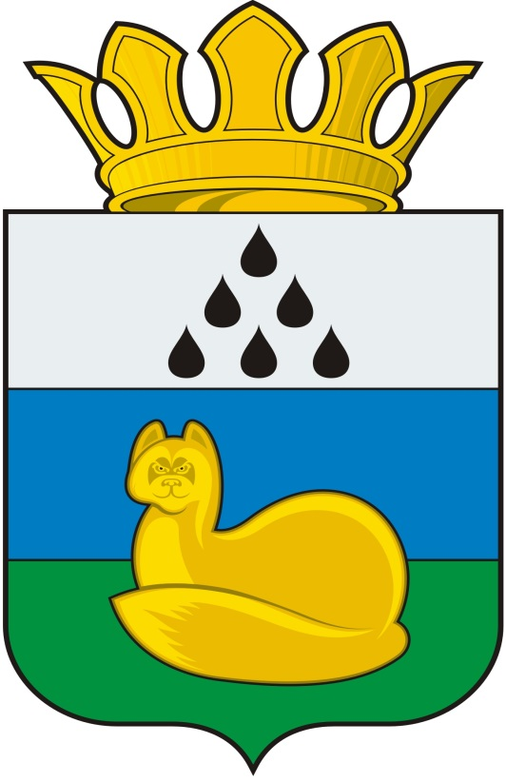
Администрация
Уватского муниципального района
Постановление

«___» _______ 2017 г. с. Уват № ПРОЕКТ

Об отмене постановлений Главы Уватского района, Главы Уватского муниципального района по вопросу распределения обязанностей

В соответствии с Федеральным Законом от 06.10.2003 № 131-ФЗ «Об общих принципах организации местного самоуправления в Российской Федерации», руководствуясь Уставом Уватского муниципального района Тюменской области:
1. Отменить:
а) постановление Главы Уватского района от 07.02.2002 № 27 «О распределении обязанностей между главой и заместителями главы Уватского района»;
б) постановление Главы Уватского района от 26.08.2005 № 336 «О распределении обязанностей между Главой района, заместителями и управляющим делами администрации ОМО «Уватского района»;
в) постановление Главы Уватского муниципального района от 28.11.2006 № 198 «О внесении изменений в приложение к постановлению Главы Уватского района от 26 августа 2005г. № 336»;
г) постановление главы Уватского муниципального района от 27.01.2009 № 2 «О распределении обязанностей между Главой района, заместителями Главы района и управляющим делами администрации Уватского муниципального района».
2. Сектору делопроизводства, документационного обеспечения и контроля аппарата Главы администрации Уватского муниципального района (Васильева А.Ю.) настоящее постановление:
а) обнародовать путем размещения на информационных стендах в местах, установленных администрацией Уватского муниципального района;
б) разместить на сайте Уватского муниципального района в сети «Интернет».
3. Настоящее постановление вступает в силу со обнародования.
4. Контроль за исполнением настоящего постановления возложить на заместителя Главы администрации Уватского муниципального района, Руководителя аппарата Главы администрации.

Глава С.Г. Путмин

